**SIMULADO LICEU, LÍNGUA PORTUGUESA, 8º ANO**

**3 BIMESTRE**

1. No período: “Sem dúvida, este jovem gosta de música e toca órgão muito bem”, os termos destacados são respectivamente:
2. ( ) Complemento nominal e objeto direto.
3. ( ) Complemento nominal e agente da passiva.
4. ( ) Objeto indireto e adjunto adverbial de instrumento.
5. ( ) Objeto direto e objeto indireto.
6. ( ) Objeto indireto e objeto direto.
7. Predicado verbo-nominal é aquele que conta, em seu núcleo, com um verbo significativo e, ao mesmo tempo, com um predicativo. Desse modo, responda: qual alternativa abaixo **NÃO**apresenta um predicado verbo-nominal?

a) ( ) A chuva caía fina.

b) ( ) A população votou consciente.

c) ( ) A competição era difícil.

d) ( ) O time jogou bastante cansado.

e) ( ) Todos saíram do teatro encantados.

1. Analise os termos destacados nas orações abaixo e assinale a alternativa correta:

I - Os fãs ficaram **decepcionados** e vaiaram o cantor.

II - A leitura é **necessária**.

III - O herói achou **desprezível** o motivo.

Podemos afirmar que:

a) ( ) Nas orações I e II os termos destacados são predicativos do objeto.

b) ( ) Nas orações I e II os termos destacados são predicativos do sujeito.

c) ( ) Apenas na oração II o termo destacado é predicativo do objeto.

d) ( ) Apenas na oração III o termo destacado é predicativo do sujeito

e) ( ) Todas as alternativas apresentam predicativo do objeto.

1. Assinale a alternativa que classifica corretamente os respectivos predicados destacados nas orações abaixo:
2. Os alunos saíram de suas aulas alegres.
3. O viajante caminhava pela estrada.
4. Aqueles carros eram caros.

a) ( ) Predicado Nominal, Predicado Verbal, Predicado Verbo-Nominal.

b) ( ) Predicado Verbal, Predicado Nominal, Predicado Verbo-Nominal.

c) ( ) Predicado Verbo-Nominal, Predicado Verbal, Predicado Nominal.

d) ( ) Predicado Verbo-Nominal, Predicado Nominal, Predicado Verbal.

e) ( ) Todos os predicados são verbais.

1. Na oração: "A inspiração é fugaz, violenta", podemos afirmar que o predicado é:

a) ( ) Verbo-nominal porque o verbo é de ligação e vem seguido de dois predicativos.

b) ( ) Nominal porque o verbo tem sua significação completada por dois nomes que funcionam como adjuntos adverbiais de modo.

c) ( ) Verbal porque o verbo é de ligação e são atribuídas duas caracterizações ao sujeito.

d) ( ) Verbo-nominal porque o verbo é de ligação e vem seguido de dois advérbios de modo.

e) ( ) Nominal porque o verbo é de ligação e apresenta dois predicativos.

1. Veja a tirinha a seguir e assinale a afirmação correta:

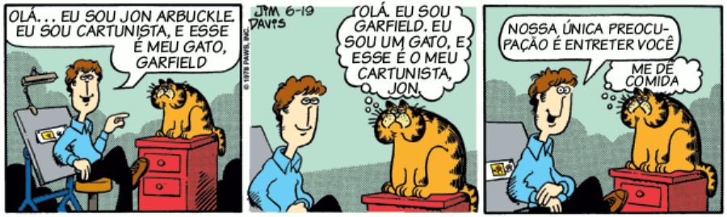

1. ( ) Todas as orações possuem predicado verbal.
2. ( ) Todas as orações antes do último balão possuem predicado verbo-nominal.
3. ( ) As orações presentes nos dois primeiros quadrinhos possuem predicado nominal.
4. ( ) No último quadrinho, a fala de Garfield apresenta predicado verbo-nominal.
5. ( ) Todas as orações presentes no 1º e no 2º quadrinho são verbais.